Proga 1: PROGA S PODKLANCA
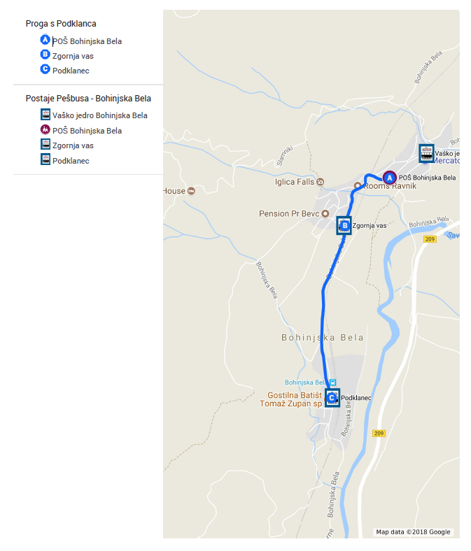

Postaja | Odhod | Fotografija | Dolžina do šole
- Podklanec | 7:40 |  | - m,  17 min hoje
- Zgornja vas | 8:00 |  | 450 m,  6 min hoje

Proga 2: PROGA IZ VAŠKEGA JEDRA BOHINJSKA BELA
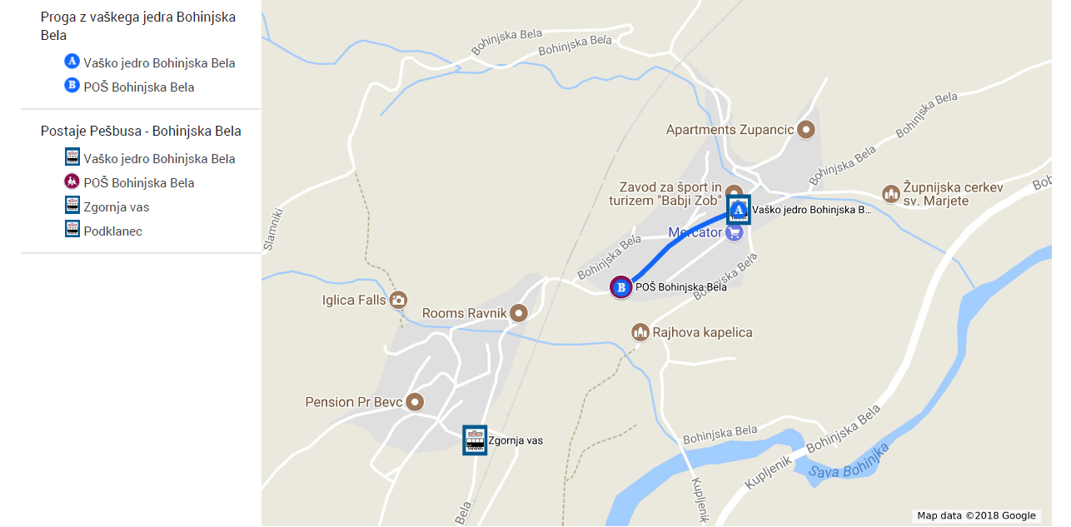
Postaja | Odhod | Fotografija | Dolžina do šole
- Vaško jedro Bohinjska Bela | 8:05 |  | - m,  3 min hoje

